Giới thiệu cuốn sách: “Hạt giống tâm hồn – Theo dòng thời gian – Tập 10”

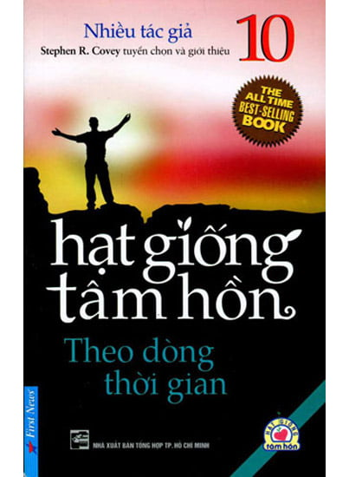

Giới thiệu cuốn sách: “Hạt giống tâm hồn – Theo dòng thời gian – Tập 10”
Hạt giống tâm hồn (T10): Theo dòng thời gian tập hợp những câu chuyện về những con người, mà qua đó, sẽ mang đến cho bạn niềm tin rằng ở bất cứ nơi nào trên trái đất này cũng vẫn luôn hiện diện những con người dấn thân, cống hiến cho đời. Sống trong một thế giới đầy biến động, với những cuộc khủng hoảng, chết chóc và thở than, tôi thấy mình thật may mắn khi hằng ngày được gặp gỡ với rất nhiều cá nhân trên khắp thế giới. Họ là những người đã dùng cuộc sống của mình để chứng minh rằng thế giới quanh ta vẫn thật đáng quý, đáng yêu.
Giữa lúc chúng ta phải nghe qua nhiều những vụ bê bối của các doanh nghiệp và tình trạng suy đồi đạo đức trong kinh doanh, tôi thấy mình thật may mắn khi quen biết nhiều nhà lãnh đạo cấp quốc gia, chủ tịch các tập đoàn và các tư vấn viên đạo đức liêm chính.
Thời gian trôi nhanh như cái chớp mắt, cái búng tay, cái thảng thốt như khi ta chợt quay nhìn lại tìm một điều gì đó mới vừa ngay đây thôi. Và bận rộn trong mớ thời gian được tạo ra bởi guồng quay cuộc sống ấy, con người ta mặc cho nó xô đẩy thay vì phải đôi lúc dừng lại và tự hỏi mình là ai, mình đã làm được những gì. Thời gian biến đổi nhiều thứ, con người, và nhiều con người - là cả một xã hội. Những giá trị, những nét văn hóa truyền thống, những phần “con” bị bào mòn lúc nào không hay. Ta phải đối mặt với vô số những câu chuyện về suy đồi đạo đức, những vụ bê bối, những sự thật nhẫn tâm nhan nhản trên báo chí hàng ngày. Ta cảm thấy thật mệt mỏi, chán nản và bất lực trước guồng quay ấy. Nhưng, một lần nữa, đừng bao giờ ngừng tin tưởng và từ bỏ hi vọng. Hạt giống tâm hồn - Theo dòng thời gian sẽ chứng minh được điều đó, vẫn còn nhiều nhà lãnh đạo, chủ tịch và các tư vấn viên giữ vững đạo đức liêm chính của mình, những người cha tận tụy, những người mẹ bao dung đang từng ngày từng đêm nỗ lực hết sức mình cho sự lớn khôn cả về thể chất lẫn tâm hồn của con cái. Nhờ có họ, cuộc sống này sẽ mãi luôn có ý nghĩa.
“Sống trong thế kỷ khi ma tội ác, chiến tranh, thiên tai và dịch bệnh lươn rình rập, đe dọa, tôi cảm thấy mình thật may mắn khi được làm việc cùng các nhà hành pháp, các nhà lãnh đạo, các giáo sư bác sĩ sẵn lòng cống hiến cho mọi người.
Sống trong thời đại khi mà tình phụ tử và mối ràng buộc gia đình đang bị đoe dọa nghiêm trọng, tôi cảm thấy mình thật may mắn khi biết những người cha tận tụy, nhựng người mẹ bao dung đang từng ngày từng đêm nỗ lực hết sức mìnhcho sự lớn khôn cả về thể chất lẫn tâm hồn của con cái.
Quả thực tôi thấy mình may mắn khi có cơ hội gặp gỡ những con người như thế trên mọi nẻo đời. Chính họ đã mang đến cho tôi niềm tin rằng ở bất cứ nơi đâu trên trái đất này luôn hiện diện những con người dấn thân, cống hiến cho đời. Họ chính là nguồn cảm hứng bất tận của tôi. Và tôi đang muốn truyên nguồn cảm hứng đó đến bạn qua tập sách này.”

